Роспотребнадзор мониторирует эпидемиологическую ситуацию
по инфекциям, передающимся с укусами клещей

Территориальный отдел по городу Симферополю и Симферопольскому району Межрегионального управления Роспотребнадзора по Республике Крым и городу Севастополю уведомляет, что количество зарегистрированных случаев инфекций увеличивается ежегодно.
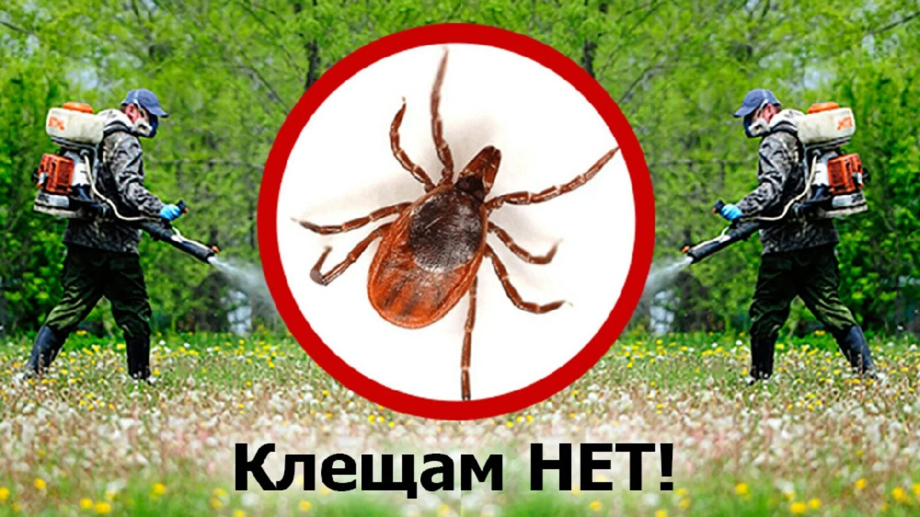
В целях уничтожения клещей на территории Симферополя и Симферопольского района ежегодно выполняется в полном объеме запланированная масштабная аккарицидная обработка.
1. Общие сведения о заболеваниях, передаваемых клещами
Клещи являются переносчиками ряда опасных инфекционных заболеваний, представляющих угрозу здоровью человека. Наиболее распространенными заболеваниями, которыми человек заражается при укусе инфицированного клеща, являются:
- Боррелиоз Лайма (болезнь Лайма)
- Клещевой вирусный энцефалит (КЭ)
- Бабезиоз
- Эрлихиоз
- Туляремия
- Риккетсиозы (включая пятнистую лихорадку Скалистых гор)
Эти заболевания характеризуются разнообразием клинических проявлений, тяжестью течения болезни и возможностью серьезных осложнений вплоть до инвалидности и смерти пациента.

Болезнь Лайма (боррелиоз)
Это бактериальное заболевание, вызванное бактериями Borrelia burgdorferi sensu lato. Симптомы включают кожную сыпь (мигрирующая эритема), миалгии, артриты, неврологические нарушения, поражения сердца и глаз. Заболевание характеризуется длительным хроническим течением и высоким риском развития тяжелых форм болезни при отсутствии своевременного лечения антибиотиками.
Боррели передаются человеку через слюну инфицированных клещей рода Ixodes. Вирусоносительство сохраняется годами даже после исчезновения симптомов болезни.
Клещевой энцефалит
Возбудителем является арбовирус семейства Flaviviridae. После укуса инфицированным клещом развивается воспалительный процесс центральной нервной системы, проявляющийся головной болью, повышением температуры тела, тошнотой, рвотой, мышечными болями, судорогами, параличами конечностей. Возможна хронизация процесса и развитие инвалидизирующих последствий.
Осложнения КЭ часто приводят к стойким расстройствам двигательной сферы, психики, когнитивных функций. Инфицированные пациенты нуждаются в длительном восстановительном лечении и реабилитации.
Другие инфекции, передаваемые клещами
Помимо вышеуказанных заболеваний, существуют менее распространенные патологии, такие как бабезиоз (паразитическое заболевание крови), эрлихиоз (бактериальная инфекция) и другие инфекции, также способные вызывать тяжелые осложнения у пострадавших пациентов.
2. Территориальная эпидемиологическая ситуация в Крыму
Крымский полуостров традиционно считается зоной умеренного риска по заболеваниям, передающимся через укусы клещей. Однако в последние годы наблюдается рост числа случаев регистрации заболеваний среди местного населения и туристов.
Среди факторов, способствующих этому росту, выделяют следующие аспекты:
- Улучшение диагностической базы медицинских учреждений полуострова.
- Повышенный интерес жителей и гостей региона к активному отдыху на природе.
- Увеличение количества сельскохозяйственных работ и туризма в природных зонах.
- Перемещение больших групп животных между различными территориями России и зарубежья.
- Климатические изменения, создающие благоприятные условия для размножения популяций клещей.
Наиболее значимыми факторами риска остаются лесные массивы и сельскохозяйственные угодья, активно посещаемые людьми в весенне-летний сезон.
Статистически подтвержденные данные показывают ежегодный прирост заболевших болезнью Лайма и случаями подозрения на клещевой энцефалит. Особое внимание уделяется организации профилактических мер, направленных на снижение рисков передачи возбудителей людям.
3. Причины увеличения риска заражения
Рост частоты встречаемости заболеваний, связанных с укусами клещей, обусловлен несколькими основными причинами:

Экологический фактор
Изменение климатических условий способствует увеличению ареала обитания и размножению клещей.
Усиление тепла и повышение влажности создают оптимальную среду для выживания и жизнедеятельности насекомых-переносчиков.
Активизация миграционных процессов животного мира усиливает риск проникновения новых видов патогенных микроорганизмов.
Повышенная антропогенная нагрузка на природные зоны Крыма приводит к ухудшению экологической обстановки и создает дополнительные риски возникновения очагов заражения.
Социально-экономический аспект
Рост уровня жизни населения ведет к расширению туристических потоков внутри страны и международной миграции. Это увеличивает вероятность контактов местных жителей и приезжих лиц с потенциально опасными насекомыми. Развитие сельского хозяйства и садоводства повышает число контактных ситуаций между человеком и природными экосистемами.
Социальные сети и медиа усиливают осведомленность общественности о симптомах заболеваний, провоцируя большее обращение населения за медицинской помощью и диагностику возможных патологий.

Недостаточная информированность населения
Несмотря на активную работу органов здравоохранения, уровень знаний населения относительно способов предотвращения укусов клещей остается низким. Многие граждане игнорируют правила индивидуальной защиты и профилактику заражения болезнями.
Отсутствие строгого контроля над соблюдением санитарных норм на территориях отдыха и массового пребывания людей усугубляет проблему и снижает эффективность проводимых санитарно-противоэпидемических мероприятий.
4. Современные методы диагностики инфекций
Диагностика инфекций, передающихся клещами, основана на комплексном подходе, включающем клинический осмотр пациента, лабораторные исследования биологического материала и инструментальные методы обследования.
Для подтверждения диагноза используют следующие методики:
- Серологическое тестирование (ИФА, ПЦР-анализ)
- Микроскопическое исследование кровяных мазков
- Анализ ликвора и спинномозговой жидкости
- Компьютерная томография головного мозга
- Магнитно-резонансная томография (МРТ)
Серодиагностика позволяет выявить специфические антитела классов IgM и IgG к возбудителям инфекций, позволяя точно определить стадию заболевания и оценить динамику выздоровления больного.
Метод полимеразной цепной реакции (ПЦР) помогает быстро идентифицировать генетический материал бактерий и вирусов непосредственно в образцах крови, лимфы или тканях организма пациента.

5. Методы профилактики укусов клещей
Предотвращение контакта с клещами играет ключевую роль в снижении вероятности заражения тяжелыми заболеваниями.
Специалисты рекомендуют ряд эффективных мер профилактики:
- Использование репеллентов и акарицидных препаратов
- Ношение защитной одежды светлых оттенков с длинными рукавами и брюками
- Проведение регулярных осмотров кожи и волосистой части головы после посещения леса и открытых пространств
- Применение специальных ловушек и барьерных методов обработки территорий от клещей
- Соблюдение правил поведения на местности, богатой растительностью и влажностью почвы
- Регулярная вакцинация против клещевого энцефалита
Соблюдение простых рекомендаций значительно сокращает риск заболеть опасным заболеванием.

6. Действия пострадавшего от укуса клеща
При обнаружении присосавшегося клеща важно незамедлительно принять соответствующие меры первой помощи и обратиться за консультацией врача-инфекциониста или терапевта. Последовательность действий включает:
- Удалите клеща осторожно, используя специальные приспособления (пинцет, шприц-трубочку).
- Не раздавливайте тело паразита пальцами рук!
- Промойте раневую поверхность антисептическим раствором (спиртом, йодом).
- Обратитесь в медицинское учреждение для оценки состояния здоровья и назначения необходимого лечения.
- Если возможно, сохраните извлечённого клеща для последующего лабораторного анализа на наличие патогенов.
- Самостоятельное лечение недопустимо!
- Только квалифицированный специалист сможет правильно поставить диагноз и назначить адекватную терапию.

7. Эффективность вакцинации против клещевого энцефалита
Иммунизация населения является важнейшим элементом борьбы с клещевым энцефалитом. Прививки защищают организм от тяжелого течения болезни и снижают вероятность смертельных исходов. Вакцинация рекомендуется всем жителям регионов Республики Крым.
Прививочные мероприятия проводятся согласно приложения 2 календаря профилактических прививок, утвержденному Министерством здравоохранения Российской Федерации. График иммунизации предусматривает двукратное введение вакцины с интервалом от одного месяца до двух лет и ревакцинацию каждые три–четыре года.
Использование современных вакцин отечественного производства обеспечивает высокий уровень иммунитета и безопасность процедуры введения препарата. Вакцинированные лица получают паспорт прививки, подтверждающий прохождение полного курса вакцинаций.
Однако следует помнить, что вакцинация защищает исключительно от вируса клещевого энцефалита и не предотвращает заражение другими видами инфекций, передающимися клещами.
8. Основные выводы и практические рекомендации населению
Подводя итог изложенному материалу, можно выделить основные моменты, важные для каждого жителя и гостя полуострова Крым:
- Избегайте мест возможного нахождения клещей во время прогулок и пикников.
- Используйте средства индивидуальной защиты, особенно при посещении лесных массивов и сельских районов.
- Проводите регулярные самообследования после возвращения домой из природных зон.
- Своевременно обращайтесь за медицинской помощью при подозрительных признаках после укуса клеща.
- Следуйте рекомендациям специалистов Роспотребнадзора и Министерства здравоохранения по профилактике заболеваний, передаваемых клещами.
- Только совместные усилия государственных служб и сознательное поведение граждан позволят минимизировать негативные последствия укусов клещей и сохранить здоровье населения нашей республики.
Данная публикация подготовлена специалистами Роспотребнадзора и носит ознакомительный характер и не заменяет консультацию специалиста медицинского учреждения.
Будьте внимательны к своему здоровью и благополучию окружающих вас близких и друзей!

